Docente: Andrea Soto Ed. Diferencial: Verónica Atienza
Asignatura: Matemática Unidad o Módulo: Capitulo 12
Nota:

EVALUACIÓN “ADICION Y SUSTRACCION SIN Y CON REAGRUPACIÓN HASTA 40”
_______/ 48 pts.

NOMBRE Y APELLIDOS (1pt)
Curso |  | Fecha
Objetivos de aprendizaje
- Oa 9 Demostrar que comprenden la adición y la sustracción de números del 0 al 40 progresivamente, de 0 a 5, de 6 a 10, de 11 a 40
Indicadores:
- Representan adiciones y sustracciones con material concreto, de manera pictórica y simbólica en el ámbito hasta 40.
- Resuelven problemas que involucran sumas o restas en el ámbito hasta 40 en contextos familiares.

INSTRUCCIONES
Querida alumna te invito a desarrollar esta evaluación siguiendo las indicaciones:
- Ten tu lápiz grafito, goma y sacapunta si lo necesitas.
- Pon atención a la explicación de cada pregunta señalada.
- Piensa y luego marca tu respuesta.
- Una vez que hayas terminado revisa tu evaluación para comprobar que respondiste todas las preguntas.
- Finalmente entrega tu evaluación a la profesora y guarda silencio hasta que tus demás compañeras terminen.

SUMAS SIMPLES
1. Cuenta hacia adelate desde el número mayor, Dibuja flechas para ayudarte y escribe el resultado en la linea ( 6 Puntos)
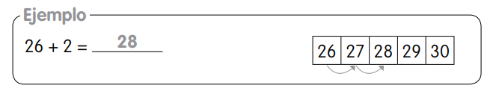

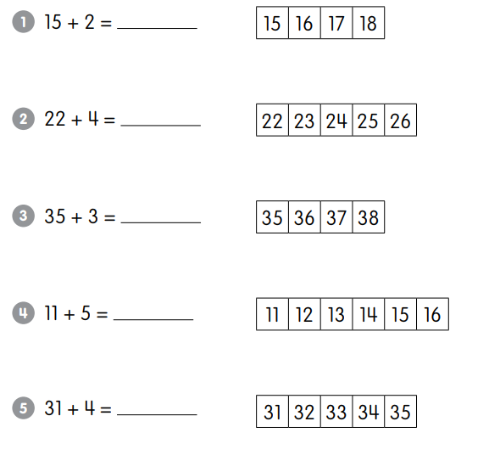
A)
b)
C)

- Escribe cada numero que falta. ( 4 Puntos)
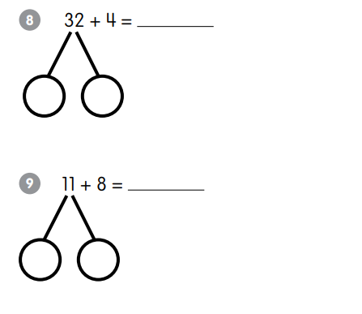
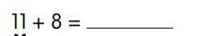
a)

b)



3. Completa la tabla de valor posicional. Luego suma. (5 Puntos)
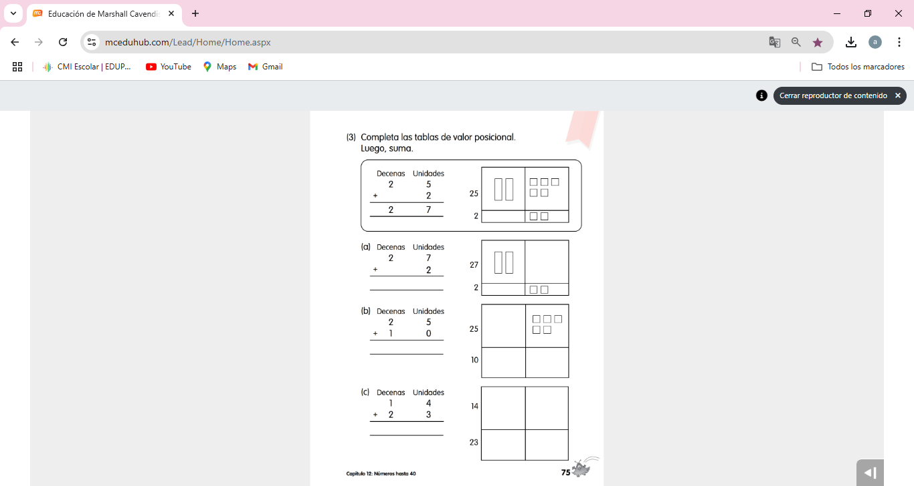

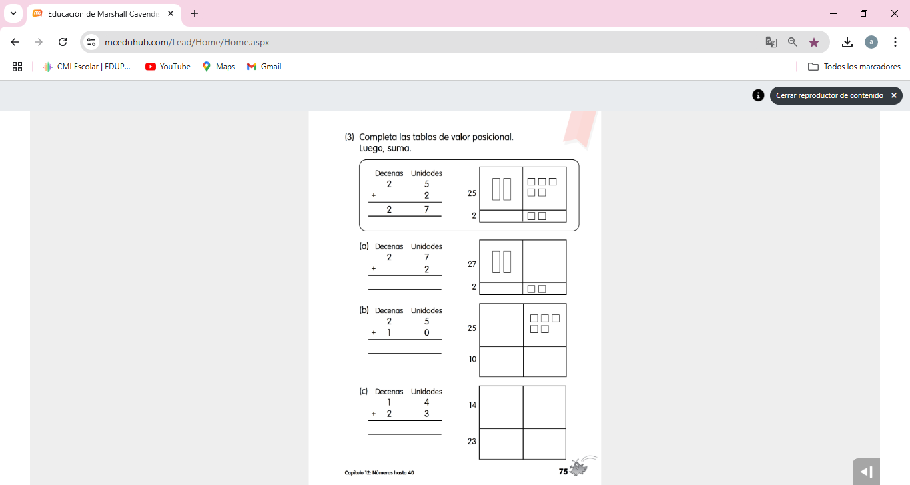

- SUMAS CON REAGRUPACION, COMPLETA LOS ESPACIOS EN BLANCO ( 8 Puntos)

- 18 + 7 = ________ B) 13 + 19 =_________

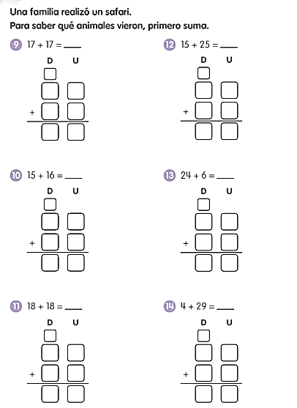

- 16 + 17 = ________ D) 32 + 8 =_________

RESTAS SIMPLES
- Cuenta hacia atrás desde el número mayor. Dibuja flechas para ayudarte. (6 Puntos)
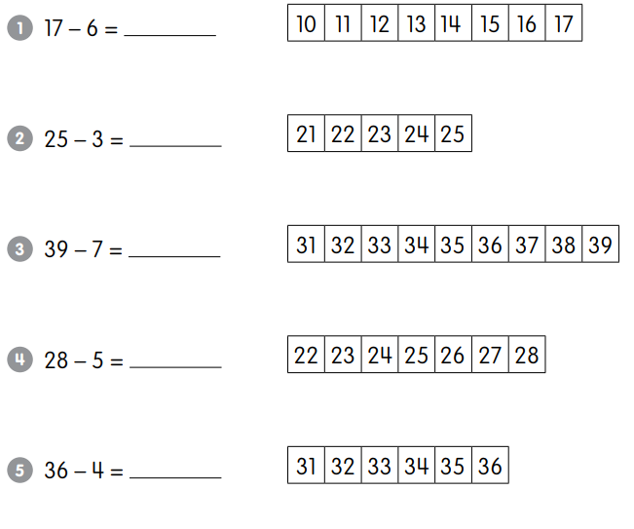

- RESTA SIMPLES Y RESUELVE. (4 Puntos)
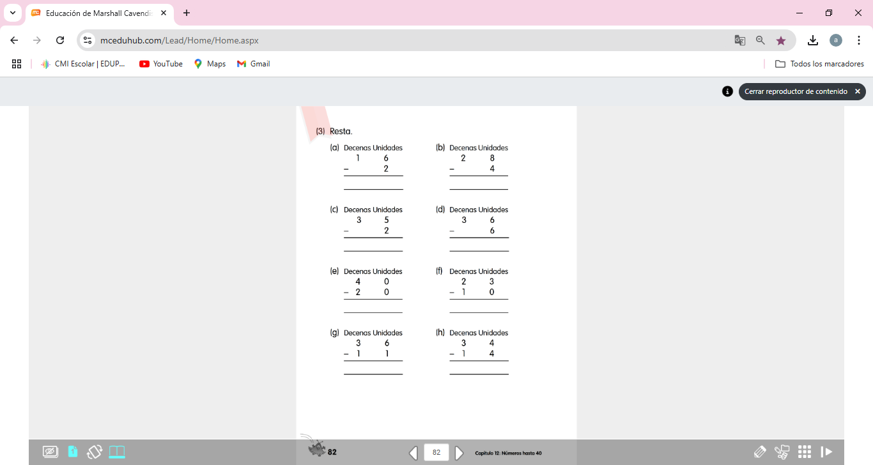

- RESTAS CON REAGRUPACIÓN, COMPLETA LOS ESPACION EN BLANCO, LUEGO RESTA (8 Puntos)

- 32 – 14= _______ C) 36 – 7 = _______
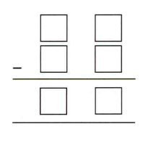

- 25 – 18 = ______ D) 31 – 18 =_______

- SUMAS DE TRES DIGITOS. ( 2 Puntos)

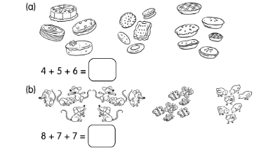

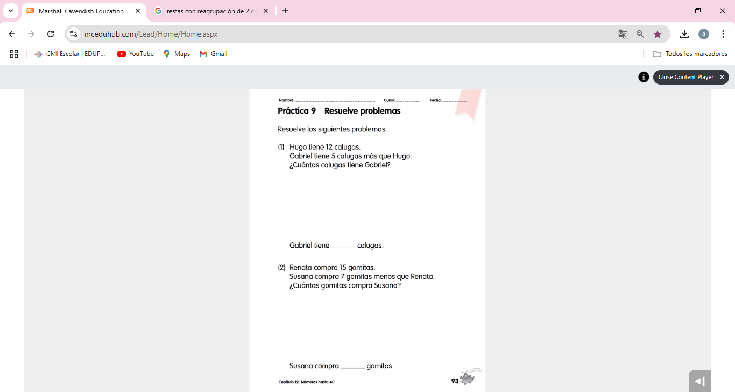
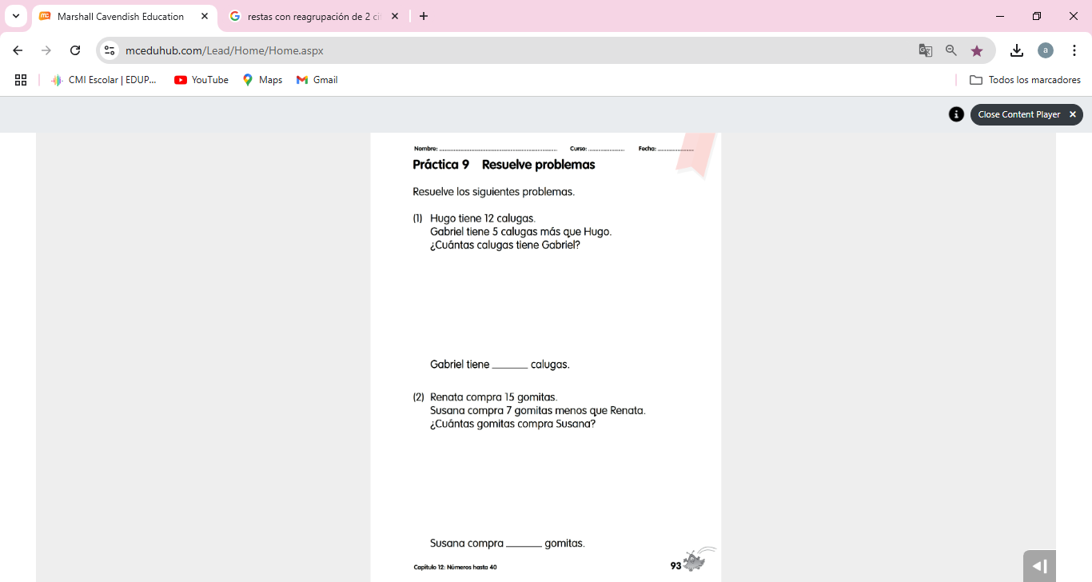
10. RESOLUCIÓN DE PROBLEMAS. ( 4 Puntos)

